MES FEBRERO 2011
DÍA | ACTIVIDAD | HORA | ENTIDAD
 | PRESENTACIÓN PROPUESTAS | - | PRESUPUESTOS PARTICIPATIVOS
2 | FORO INFATIL | 17:00 A 19:00 h | PARTICIPATICIÓN CIUDADANA
4 | TEATRO INFANTIL  PIRATAS CON MALA PATA | 11:00 h | CULTURA  CC BLAS INFANTE
5 | PROYECCIÓN PELÍCULA INFANTIL | 10:30 h | ECOORTIGA
9 | GRUPOS MOTORES SEVILLA ESTE | 17:30 h | PRESUPUESTOS PARTICIPATIVOS
14 | MI PRIMER CONCIERTO DE VIOLONCHELO Y PIANO | 10:30 h  12:00 h | BIBLIOTECA
15 | RECICLAJE DIVERTIDO | 9:45 h  11:00 h  12:15 h | BIBLIOTECA
17 | UNA LLUVIA DE CUENTOS | 10:00 h | BIBLIOTECA
17 | TERTULIA LITERARIA  “LO QUE ESCONDE TU NOMBRE” | 11:30 h | BIBLIOTECA

PROGRAMA DE ACTIVIDADES
CURSO 2011

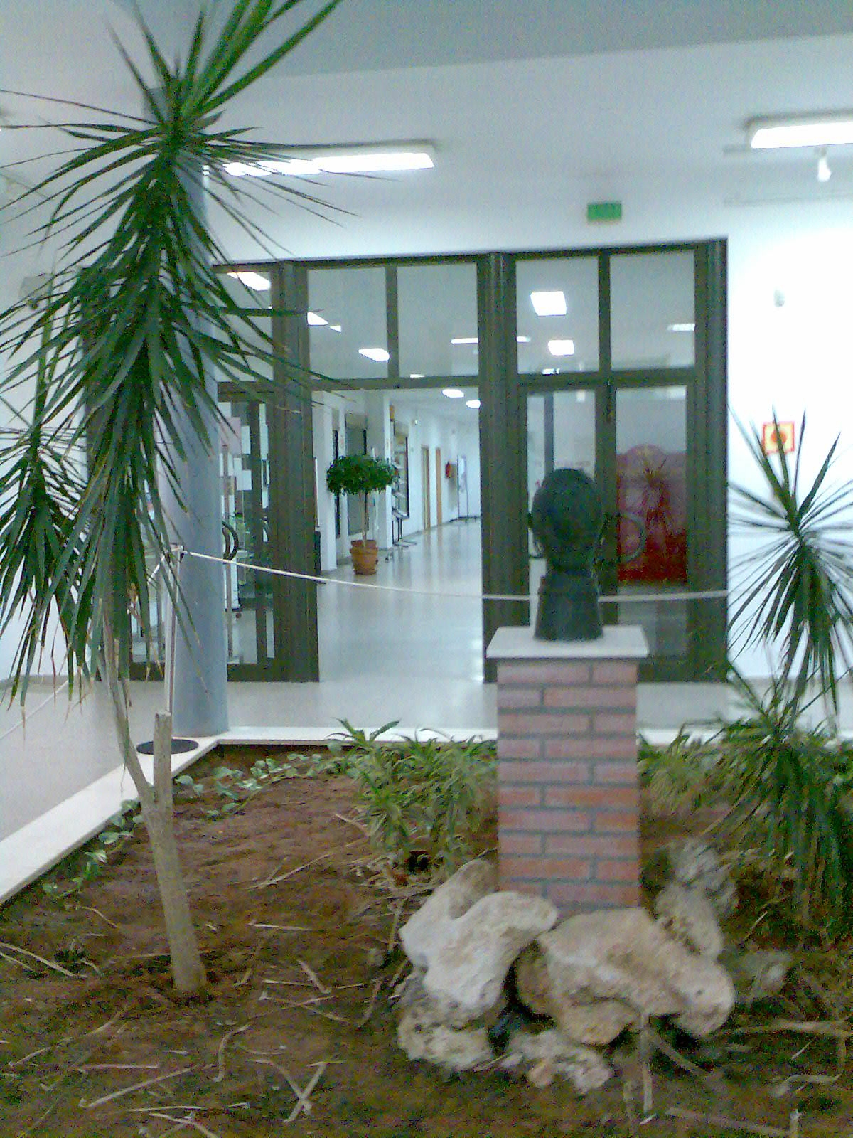

C/ Flor De Retama nº 1
Teléfonos: 954475320 Fax: 954475322
centrocivicoblasinfante@sevilla.org

ACTIVIDADES PERMANENTES
CENTRO CÍVICO BLAS INFANTE
Cursos, Talleres y Actividades 2011
PROGRAMA
JUNTA MUNICIPAL DEL DISTRITO ESTE
Aeróbic Martes y Jueves de 10.30 a 12.00 h.
Aeróbic Lunes y Miércoles de 18.30 a 20.00 h.
Baile de Salón Inicio Martes y Jueves de 20.00 a 21.30 h.
Baile de Salón Avanzado Martes y Jueves de 20.00 a 21.30 h.
Bolillos Nivel 2 Miércoles de 16.30 a 19.30 h.
Cocina Martes de 10.00 a 13.00 h.
Cocina Rápida para Hombres Miércoles de 17.00 a 20.00 h.
Corte y Confección Martes de 09.30 a 12.30 h
Danza del Vientre Avanzado Lunes y Miércoles de 17.30 a 19.00 h.
Decoración de Interiores Jueves de 17.00 a 20.00 h.
Escuela de Artesanía Popular Miércoles de 16.30 a 19.30 h.
Estimulación a la memoria Lunes de 17.30 a 20.00 h.
Guitarra Inicio Martes de 17.00 a 20.00 h.
Guitarra Avanzado Martes de 17.00 a 20.00 h.
Inglés para el Turista español Lunes y Miércoles de 19:30 a 21:00 h.
Mantenimiento Lunes, Miércoles y Viernes de 09.30 a 10.30 h.
Mantenimiento Lunes, Miércoles y Viernes de 10.30 a 11.30 h.
Patrimonio Histórico Sevilla Viernes de 16.30 a 19.30 h.
Pintura Miércoles de 10.00 a 13.00 h.
Pintura Viernes de 17.30 a 20.30 h.
Tai- Chi Martes y Jueves de 09.00 a 10.30 h.
Tango Lunes y Viernes de 20.00 a 21.30 h.
Yoga Martes y Jueves de 17.00 a 18.30 h.
Yoga Lunes, Miércoles y Viernes de 19.00 a 20.00 h.
Baile Flamenco Viernes de 18.30 a 21.30 h.

NOTA: El programa de talleres puede incorporar cambios de última hora.

SALA DE ESTUDIOS
De Lunes a Viernes de 08.30 a 09.30 h.
Sábados de 09.00 a 14.00 h.

INFORMÁTICA
Aula de Cibernodo De Lunes a Viernes* de 10.00 a 13.00 h.
de 17.00 a 20.00 h.
Sábados de 10.00 a 13.00 h. *Excepto días ocupados por cursos.

CENTRO CÍVICO BLAS INFANTE
Cursos, Talleres y Actividades 2011
PROGRAMA

LUDOTECA (para hijos/ as de alumnos/ as de cualquier taller impartido en el centro) De Lunes a Viernes de 16.30 a 21.30

TALLERES DIVERSOS
Asociación Autismo Sevilla
Aula de Música Viernes de 17.00 a 18.30 h.

Predeporte Atención Temprana Lunes de 16.00 a 17.30 h.

Martes y Jueves de 9.30 a 10.30 h.
Centro Concertado de Educación Especial Ángel Riviere

Taller de Psicomotricidad Martes y Jueves de 11.00 a 13.00 h.

Asociación Acuariofilia de Sevilla

Taller de Acuariofilia 1er Jueves de cada mes de 19.00 a 21.30 h.

Asociación APROSE

Taller de Habilidades de Autonomía Lunes y Miércoles de 10.00 a 14.00 h.

Club Deportivo Búho Peregrino Último viernes del Mes de 19.00 a 21.00 h.
Asociación Cultural Beriozca
Taller Creativo Jueves y Viernes de 17:00 a 19:00 h.
Asociación Mujeres por la Igualdad
Taller de Aerobic Lunes, Miércoles y Viernes de 11:30 a 12:30 h.
Asociación Adca- Integración
Taller de Cocina Viernes de 10:30 a 12:30 h.
Asociación Integración y Futuro De Lunes a Viernes de 11:00 a 14:00 h.

DELEGACIÓN DE CULTURA

Biblioteca De Lunes a Viernes de 09.30 a 14.30 h.
de 16.00 a 21.00 h.
ECONOMÍA Y EMPLEO

Técnica para el Asesoramiento De Lunes a Viernes de 0930 a 14.00h.
para la Creación de Empresa (Cita Previa)
(Agente Local de Promoción de Empleo)

